
Siena e Volterra

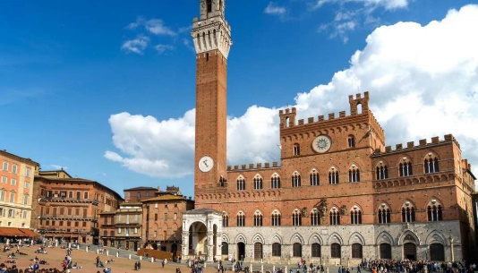
29 – 30 agosto 2020

SABATO 29 agosto 2020
Ore 6.30 ritrovo dei signori partecipanti a Porta Venezia (Piazzale Vigili Urbani), sistemazione su pullman Gran Turismo e partenza per Volterra. Arrivo nella cittadina toscana dall'inconfondibile aspetto medievale, incontro con la guida per visita. Si visiteranno il Palazzo dei Priori, il Palazzo Pretorio, il Duomo, l'Acropoli Etrusca e si camminerà lungo le mura Etrusche, con 6 porte di accesso alla città. Pranzo in ristorante. Trasferimento a Monteriggioni per passeggiata libera nel piccolo borgo che conserva intatta la cerchia muraria con le suggestive 14 torri. Arrivo infine a Siena per sistemazione in hotel, cena e pernottamento.

DOMENICA 30 agosto 2020
Prima colazione in hotel. Incontro con la guida per visita mezza giornata di Siena. Nella città famosa in tutto il mondo per il Palio, si ammirerà Piazza del Campo, il Palazzo Pubblico, il Duomo e le stradine ricche di botteghe con prodotti tipici senesi. Pranzo in ristorante. Nel pomeriggio tempo libero e partenza per il viaggio di ritorno con arrivo previsto in sede in serata.

QUOTA DI PARTECIPAZIONE € 250,00 (valida per minimo 30 partecipanti)
Supplemento singola € 40,00
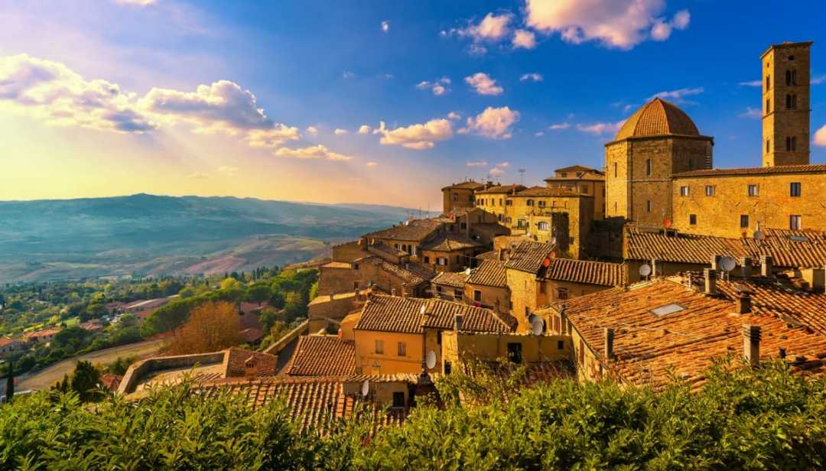
Assicurazione annullamento viaggio (facoltativa) € 15,00

All’atto della prenotazione acconto € 100,00

La quota comprende:
- Viaggio in pullman Gran Turismo
- Sistemazione in camere doppie in hotel 3 stelle a Siena
- Tassa di soggiorno
- Trattamento di pensione completa dal pranzo del primo al pranzo dell'ultimo giorno
- Bevande ai pasti
- Servizio guida per visita mezza giornata a Volterra e mezza giornata a Siena
- Assicurazione medico bagaglio

La quota non comprende:
- Ingressi nei luoghi oggetto di visita
- Extra in genere e tutto quanto non espressamente indicato sotto la voce la quota comprende.

Organizzazione tecnica: Nicolini Viaggi – Gavardo (BS)

